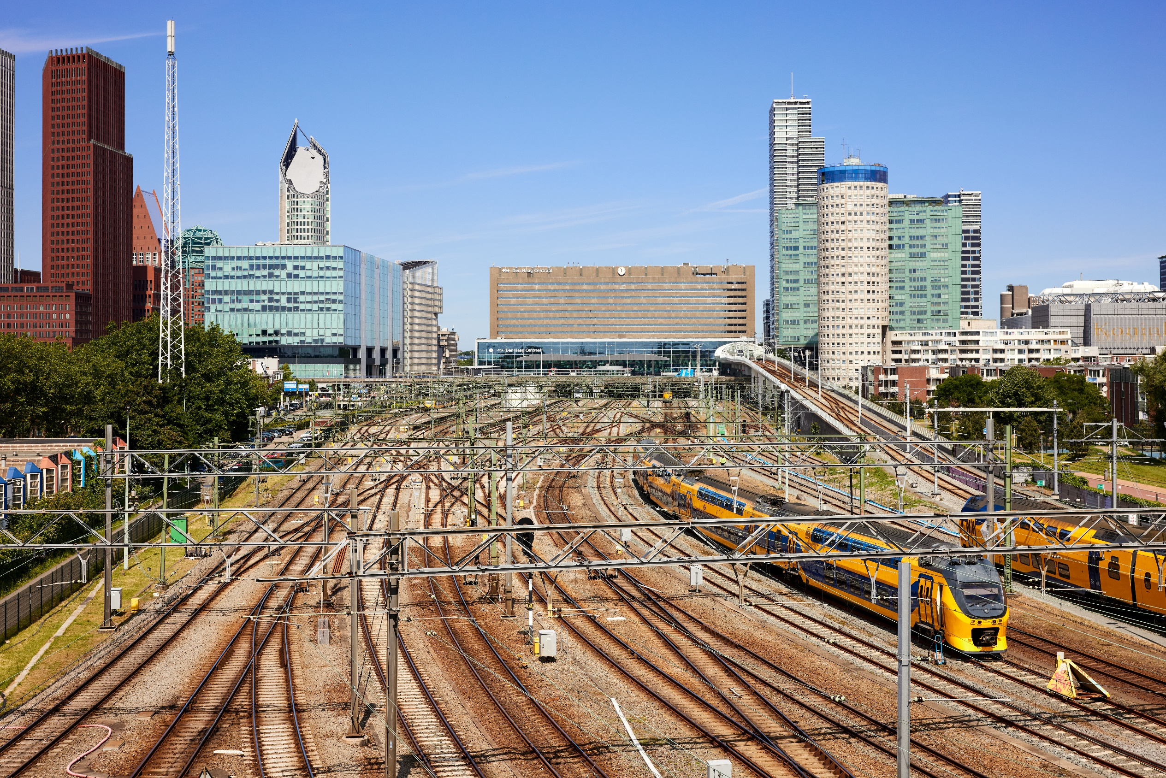

Vragenlijst
Marktconsultatie 360-graden panoramafoto’s ProRail

Vragen
ProRail wil graag met de markt nadenken hoe een goede aanbesteding te organiseren is voor de hiervoor geschetste scope en doelstelling. De vragen die daarbij voorliggen zijn verwerkt in onderstaande twee tabellen waarbij het verzoek aan marktpartijen is deze zo volledig mogelijk in te vullen. Na een korte introductie van uw onderneming volgen er drie tabellen. De eerste tabel richt zich op de productspecificaties en -inhoud, de tweede op andere relevante producten en de derde op de mogelijke leveringsvormen en tariefstructuren.

Ter verduidelijking hier een omschrijving van wat er wordt verstaan onder een aantal van de in de tabel genoemde begrippen:
- Dekkingsgebied: geografische dekking en mate van beschikbaarheid rondom het spoor
- Intervalafstand: de afstand over een rechte lijn tussen opeenvolgende foto’s
- Historische opnamen: 360-gradenpanoramafoto’s eerder gemaakt op dezelfde locatie als de actuele opname
- LIDAR: 3-dimensionale puntenwolken

Korte introductie
<hier kunt u een korte introductie geven van uw onderneming>

Tabel 1: 360-gradenpanoramafoto’s – product en specificaties
360-graden panoramafoto’s | Aanbod per 1-1-2025 | Verwacht aanbod per 1-1-2026  (t.o.v. 1-1-2025) | Verwacht aanbod per 1-1-2027  (t.o.v. 1-1-2026)
Specificaties
Wat is de resolutie van de foto’s?
Op welke intervalafstand worden de foto’s genaakt?
Met welke frequentie worden de foto’s vernieuwd?
Wat is het dekkingsgebied van de foto’s?
Zijn er andere relevantie specificaties? Zo ja, welke?

360-graden panoramafoto’s | Aanbod per 1-1-2025 | Verwacht aanbod per 1-1-2026  (t.o.v. 1-1-2025) | Verwacht aanbod per 1-1-2027  (t.o.v. 1-1-2026)
Beschikbaarheid historische opnamen

Zijn historische foto’s beschikbaar? | Ja / Nee | Ja / Nee | Ja / Nee
Zo ja, vanaf wanneer zijn deze beschikbaar?
Met welke frequentie zijn historische foto's beschikbaar?
Wat is het dekkingsgebied van de historische foto's?
Extra functionaliteiten en/of tools

Welke andere functionaliteiten of tools zijn beschikbaar (bijv. meettool, kaartlagen projecteren in foto, enz.)
Beschikbaarheid LiDAR-puntenwolk

Zijn aan de bovengenoemde foto's gerelateerde LiDAR puntenwolken beschikbaar? | Ja / Nee | Ja / Nee | Ja / Nee
Zo ja, wat zijn de specificaties hiervan?

Tabel 2: Andere relevante producten

Ander in uw ogen relevant product | Aanbod per 1-1-2025 | Verwacht aanbod per 1-1-2026  (t.o.v. 1-1-2025) | Verwacht aanbod per 1-1-2027 (t.o.v. 1-1-2026)
Indien andere in uw ogen relevante producten beschikbaar zijn, graag hier een korte beschrijving daarvan.

Welke specificaties zijn van toepassing op dit product (bijv. resolutie of interval)?

Welke dekking biedt dit product?

Met welke frequentie wordt dit product geüpdatet?

Tabel 3: Leveringsvorm en tariefstructuur

Leveringswijze en tariefstructuur | Aanbod per 1-1-2025 | Verwacht aanbod per 1-1-2026  (t.o.v. 1-1-2025) | Verwacht aanbod per 1-1-2027  (t.o.v. 1-1-2026)
Leveringswijze

Upload SpoorInBeeld? | Ja / Nee | Ja / Nee | Ja / Nee
Toelichting/formaat
Map Service? | Ja / Nee | Ja / Nee | Ja / Nee
Toelichting/formaat
Download? | Ja / Nee | Ja / Nee | Ja / Nee
Toelichting/formaat
Standalone viewer? | Ja / Nee | Ja / Nee | Ja / Nee
Toelichting/formaat
Geïntegreerde viewer? | Ja / Nee | Ja / Nee | Ja / Nee
Toelichting/formaat
Tariefstructuur

Licentie? | Ja / Nee | Ja / Nee | Ja / Nee
Toelichting
Afname? | Ja / Nee | Ja / Nee | Ja / Nee
Toelichting
Anders, nl.?
Toelichting

